Podklady k samostudiu z důvodu uzavření základních škol na dobu 27. dubna –7. května 2020 1.B

Vážení rodiče, posílám učivo na další období.
Stále platí, že látku je třeba řádně „zažít“. Nespěchejte s vypracováváním. Snažte se hodně procvičovat a opakovat již naučené.
Protože máme písanku č.4. ve škole, bude k vyzvednutí 29 a 30.4. v čase 8.00 – 15.30 hod.
Každému jsem do písanky vložila listy na matematiku. Je to látka do konce školního roku. Je jen na vás, jestli listy použijete k procvičování nebo ne.

Prosím o zaslání těchto 6 vypracovaných stránek za minulé období.

Slabikář - str. 73
Slabikář PS - str. 42
Písanka - str. 37
Matematika - str. 7,
NS – str. 42, 43

Přeji všem pevné zdraví Ivana Rosenbergová

Kurz třídy 1.B v google učebně je pod kódem: lmnpfkz
Kurz AJ třídy 1.B je v google učebně pod kódem: 2wxuit (Michaela Schrötterová)
Český jazyk a literatura – učitel: Mgr. Ivana Rosenbergová kontakt: Ivana.Rosenbergova@zshajeslany.cz
Slabikář - 74 - 79
Hodně s dětmi čtěte a při vypracování cvičení se žlutou tužkou děti píší psace.
Na straně 79 děti přepíší psacím písmem na linkovaný list hádanky.

PS Slabikář - 44 – 46
Nezapomeňte při vypracování str. 44 na zadání i na str. 45.
Do okének pod obrázek píšeme slabiku ( str. 46 ).

Písanka - 38 – 40, 1 – 6
Na str. 40 vytváří děti věty – začínáme velkým písmenem.
Pozor na opis a přepis písance č. 4 (opisujeme psací, přepisujeme z tiskacího na psací písmo).

Anglický jazyk – učitel: Michaela Schrötterová kontakt: Michaela.Schrotterova@zshajeslany.cz
Opakování - barvy:
Otázka – What colour is it?
Odpověď – It’s…..

- Vybarvi kolečka správnými barvami.
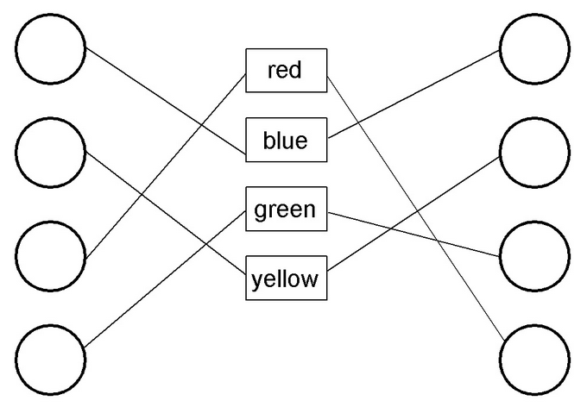

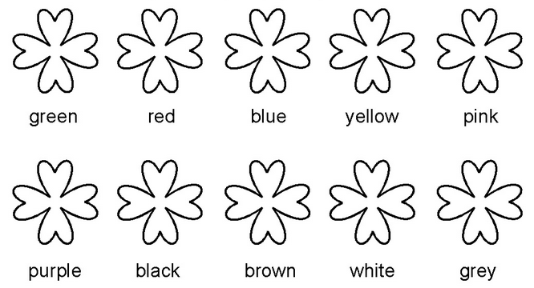
- Vybarvěte čtyřlístky správnými barvami.
- Písnička – barvy (colours) – zpívejte a tancujte! 😊
https://www.youtube.com/watch?v=IrNfWHwjHvg
Slovní opakování z předchozích lekcí – školní potřeby a rodina

Anglický jazyk – učitel: Bc. Lucie Fricová kontakt: Lucie.Fricova@zshajeslany.cz
Opakování - barvy:
Otázka – What colour is it?
Odpověď – It’s…..

1. Vybarvi kolečka správnými barvami.

2. Vybarvěte čtyřlístky správnými barvami.
3. Písnička – barvy (colours) – zpívejte a tancujte! 😊
https://www.youtube.com/watch?v=IrNfWHwjHvg
Slovní opakování z předchozích lekcí – školní potřeby a rodina

Matematika – Mgr. Ivana Rosenbergová kontakt: Ivana.Rosenbergova@zshajeslany.cz
Matematika - 9 – 12
Na str. 9 používají děti pravítko a obyčejnou tužku.
Pokračujeme s novou látkou. Vždy nejdřív dopočítejte do 10 a pak zbytek.
Ve slovních úlohách vyznačte vždy 10, příklad vypočítejte a napište krátkou odpověď.

Protože mají děti sešity ve škole, napíší na linkovaný papír cvičení 11/ 3, 12/3.
Dbáme na sloupečky tak jako v sešitech.

Náš svět – Mgr. Ivana Rosenbergová kontakt: Ivana.Rosenbergova@zshajeslany.cz
Prvouka - 44, 47
Povídejte si o domácích mazlíčcích a zopakujte si probranou látku.

Hudební výchova – Mgr. Ivana Rosenbergová kontakt: Ivana.Rosenbergova@zshajeslany.cz
Zopakujte si známé písničky.

Výtvarná výchova – Mgr. Ivana Rosenbergová kontakt: Ivana.Rosenbergova@zshajeslany.cz
Nakreslete maminku ve slabikáři.
Nakresli zvířátko do NS.

Pracovní výchova – Mgr. Ivana Rosenbergová kontakt: Ivana.Rosenbergova@zshajeslany.cz
Pomáhejte rodičům při přípravě jednoduché večeře.

Tělesná výchova – Mgr. Ivana Rosenbergová kontakt: Ivana.Rosenbergova@zshajeslany.cz
Pokud to jde, hodně sportujte (pamatujete si ze školy „ŠKOLKU SE ŠVIHADLEM nebo s MÍČEM ? )

